

**كيف يمكن استكشاف الأخطاء وإصلاحها في حالة اختفاء نافذة العرض المباشر عند سحبها إلى شاشة أخرى على EZStation؟**

**كيف يمكن استكشاف الأخطاء وإصلاحها في حالة اختفاء نافذة العرض المباشر عند سحبها إلى شاشة أخرى على EZStation؟**

**الوصف**

***ملاحظة:*** *تنطبق هذه الطريقة على معظم السيناريوهات. وإذا لم تجدي الطريقة نفعًا في حل مشكلتك، فيوصى باستشارة فريق الدعم الفني لدينا.*

<https://global.uniview.com/Support/Service_Hotline/>

**خطوات التشغيل**

**الخطوة 1** احذف مجلد برنامج EZStation في مسار التثبيت وحاول تشغيله مرةً أخرى. عادةً ما يقع في المسار C:\Users\Public\EZStation 3.

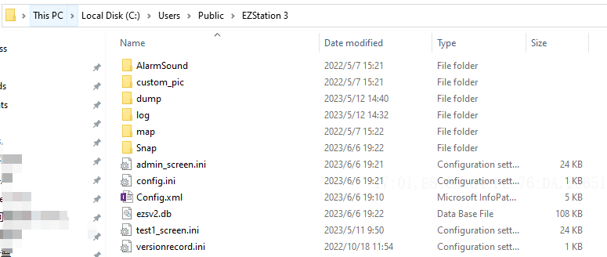

**الخطوة 2** إذا استمرت المشكلة أو إذا كانت لديك أكثر من شاشة متصلة بجهاز الكمبيوتر الخاص بك، فاعلم أنك بحاجة إلى تجربة العمليات أدناه لاستكشاف الأخطاء وإصلاحها.

انقر بزر الماوس الأيمن على سطح مكتب الكمبيوتر الخاص بك وانتقل إلى **Display settings** لتغيير   
**Scale and layout** إلى 100% لجميع الشاشات.

